Г.И.Ганзбург

«БОГ ПОМОЧЬ ВАМ!..»

Стихотворение А.С.Пушкина «19 октября 1827»
и трактовка его смысла в музыке А.С.Даргомыжского

Г
1. Пушкинистика, музыковедение и либреттология

Если просмотреть собиравшиеся годами на книжной полке труды музыкальной пушкинианы, мы увидим, что к этой области относятся специально лишь немногочисленные книги и статьи музыковедов, но зато — многие и многие сочинения композиторов. Есть среди них такие, что сродни стихам Пушкина — музыкальные тексты нерукотворной художественной точности. В их числе — сильнейшие русские оперы, начиная от «Руслана и Людмилы» М.И.Глинки и включая «Русалку» и «Каменного гостя» А.С.Даргомыжского, «Бориса Годунова» М.П.Мусоргского, «Евгения Онегина», «Мазепу», «Пиковую даму» П.И.Чайковского, «Моцарта и Сальери», «Сказку о царе Салтане» и «Золотого петушка» Н.А.Римского-Корсакова, «Алеко» и «Скупого рыцаря» С.В.Рахманинова, «Мавру» И.Ф.Стравинского... Всё, что написано музыковедами для лучшего понимания этих опер, а также романсов, кантат и произведений других жанров, прикосновенных к пушкинскому слову, — относится одновременно и к пушкинистике, и к музыковедению.
Пушкинистика — наука весьма специфичная, по своей разветвленности и пестроте не знающая аналогов. Стремлением ко всеохватности и некоторыми другими чертами она похожа на богословие. Поскольку в ее объекте изучения — в поэзии Пушкина — как в священном тексте, уже второй век ничего не меняется (и не будет меняться), эта наука жива бесконечным разнообразием толкований и динамична благодаря несхожести интерпретаций изучаемого текста. То же свойственно некоторым отраслям музыковедения.
Согласно Гете, цель науки — сделать природу понятной всем . Применительно к нашей теме это должно звучать так: цель музыковедения — сделать музыку понятной всем, а цель пушкинистики — сделать произведения Пушкина понятными всем. Задача каждой из этих наук многократно усложняется, когда их объектом становится синтетическое произведение, где литературный и музыкальный тексты действуют совместно в составе единой композиции.
Пушкинистика — комплексная наука о Пушкине (и не только наука, но весьма широкая специфическая сфера мысли, где явлены в слове лучшие умственные силы всех племен, знающих по-русски). Бытует мнение, что комплексность позволяет адекватно изучать связи творчества поэта с музыкальным искусством. Можно услышать даже выражение «музыкальная пушкинистика», против которого приходится решительно возражать, поскольку наука о Пушкине не может быть музыкальной, скульптурной и т. п. Музыкальной бывает пушкиниана (коллекция всего, что имеет отношение к Пушкину), а пушкинистика может быть музыковедческой. Такая область знания существует и представлена многочисленными публикациями. Начиналась музыковедческая пушкинистика столетие назад, когда были напечатаны работы М.М.Иванова «Пушкин в музыке» (Спб., 1899) и С.К.Булича «Пушкин и русская музыка» (СПб., 1900). Впоследствии появилялись всё новые публикации, этапными стали книги: И.Эйгес «Музыка в жизни и творчестве Пушкина» (1937), В.Яковлев «Пушкин и музыка» (1949), А.Глумов «Музыкальный мир Пушкина» (1950).
Однако музыковедческая пушкинистика эффективна лишь до тех пор, пока исследование касается музыки в жизни Пушкина и высказываний Пушкина о музыкальном искусстве.
Но что произойдет, когда стихи непосредственно соприкоснутся с музыкой? Может и ничего не произойти (если органичное их соединение не удалось), а может случиться нечто, принципиально подобное термоядерному синтезу — с выходом энергии неотвратимой проникающей силы. Понимание того, что именно происходит с пушкинским текстом при соединении его с мелодией и другими элементами музыкальной ткани, требует применения не филологического и не музыковедческого, а специального аналитического аппарата, которым располагает особая научная дисциплина — либреттология.

Что такое либреттология?

Либреттология — наука о словесном компоненте музыкального произведения .
Основной термин этой дисциплины — либретто — трактуется расширительно. Либретто (итал.: книжечка) традиционно принято понимать как текст оперы, оперетты или сценарий балета. Реже обозначают этим термином текст оратории, в единичных случаях — текст музыкальных произведений иных жанров. Например, Т.Н.Ливанова с осторожностью применяла этот термин по отношению к пассионам И.С.Баха (заключая при этом слово «либретто» в кавычки) . Л.Г.Ковнацкая тот же термин употребила для обозначения литературной основы вокального цикла. Она пишет: «Пирс [...] составил оригинальное «либретто» вокального цикла на стихи и пословицы Блейка».
Как видим, практика словоупотребления такова, что первоначальный смысл термина либретто (словесный текст оперы) имеет тенденцию к расширению. Такое расширение логически оправдано, поскольку позволяет обозначать общим термином все вокальные тексты независимо от жанра, относя их, тем самым, к одному классу явлений. В дальнейшем изложении мы будем иметь в виду под термином либретто — всякий литературный (словесный) текст, который во взаимодействии с музыкой образует художественное целое. Сюда относятся словесные тексты опер, оперетт, мюзиклов, ораторий, кантат, хоров, романсов, песен, вокальных циклов, мелодекламаций. Иными словами, либретто — вербальный компонент синтетического литературно-музыкального произведения.
Выделение либреттологии в особую дисциплину обусловлено тем, что между музыковедческими науками, с одной стороны, и филологическими, с другой, образовалась как бы «ничейная» зона: музыковеды считают специальное изучение проблем, связанных с либретто, компетенцией филологов, а филологи — компетенцией музыковедов. Те и другие бросают на эту область «косые взгляды» со стороны то музыковедения, то литературоведения. И подобно изображению у края объектива, наблюдаемая ими картина искажается. Если же направить и сфокусировать научный «объектив» прямо на эту область искусства, то увиденное окажется существенно иным.
В центре внимания либреттологии — не слово и не музыка, а пограничье между ними, зона прилегания, взаимосцепления, взаимопроникновения. При таком подходе исследователь занимается одновременно и интонацией, мелодией, гармонией, полифонией (то есть всем тем, что изучает музыковедение), и фонетикой, синтаксисом, стихосложением, строфикой (то есть многими из тех аспектов, которые изучает филология).
Пушкинский текст в составе музыкального произведения любого жанра должен рассматриваться как либретто. Это означает, что в определенных случаях пушкинистика и либреттология являются смежными науками.
Как соотносятся либреттология и пушкинистика? По объему знаний эти дисциплины сопоставлять сложно. Либреттология — наука молодая, она лишь после 1976 года стала обретать самостоятельный статус. Пушкинистике — около полутора столетий, сложились специальные научные институты, отделы, кафедры, есть множество специалистов, изданы тысячи книг и статей. Казалось бы, пушкинистика старше и мощнее либреттологии. Но это не совсем так. Взаимодействие слова и музыки стали изучать задолго до рождения А.С.Пушкина, накоплено море литературы по этой проблематике. С такой точки зрения, существовавшая долгое время de facto (до обретения самостоятельного статуса), либреттология намного старше и мощнее пушкинистики.
Выбор изучаемых либреттологией объектов не совпадает полностью ни с музыковедческим, ни с литературоведческим. Творчество каждого композитора интересует либреттологию в той степени, в какой музыка этого композитора связана со словом. Центральные фигуры для либреттологии — те композиторы, в чьем наследии синтетические жанры составляют ядро, а второстепенные — те, в чьем наследии эти жанры образуют периферию. Например, Ф.Шуберт и Ф.Шопен — фигуры в музыкальном процессе равновеликие, но для либреттологии Шуберт — фигура первой величины, а Шопен — не первой.
Так же избирательно либреттология относится и к литераторам. Творчеством того или иного писателя либреттология интересуется в той степени, в какой тексты этого писателя работают (или могут работать) в составе синтетических литературно-музыкальных произведений. Понятно, что поэзия Пушкина — один из самых значительных объектов внимания либреттологии.
Пушкинистика дает либреттологии необходимый материал: знания, добытые при анализе пушкинских текстов. В свою очередь, либреттология может давать пушкинистике такие знания об этих текстах и такие их интерпретации, которые иными методами не могут быть получены. Такой взаимообмен данными естественно делает либреттологию и пушкинистику смежными науками.
Существует и определенная типологическая схожесть между этими областями знания. Филология — комплекс наук, в число которых входит пушкинистика. Сама же пушкинистика — комплексная наука, оперирующая инструментарием разных наук. То же самое можно сказать и о либреттологии: музыкознание как комплекс наук включает ее в свой состав, сама же либреттология — комплексная наука.

Предмет изучения — смысл

Исследование текста с позиций либреттологии бывает необходимым для понимания смысловой структуры синтетического литературно-музыкального произведения. Смысл — истинно либреттологический объект, поскольку возникает «на стыке» слова и музыки как их общий элемент. Словесный текст (либретто) и музыка — два смыслообразующих фактора, а смысл целого создается как результат их сложного взаимодействия. В определенных случаях собственно музыкальный компонент произведения не поддается пониманию отдельно от осмысления вербального компонента. (В предельно категоричной форме эту истину сформулировал Роберт Шуман: «Музыкальный звук есть вообще перевоплощенное слово». В другом высказывании он дал понять, что музыка «как бы пребывает между речью и мыслью».) Этим можно объяснить, почему иногда анализ музыкального компонента синтетического произведения приближает исследователя к осознанию смысла словесно-поэтической составляющей.
Таким образом, мы в своих рассуждениях подошли к самому захватывающему (и загадочному) моменту во взаимодействии искусств: к таинству возникновения смысла «на стыке» словесного и музыкального творчества. Настоящая статья посвящена исследованию сложного случая взаимодействия поэзии и музыки — в романсе А.С.Даргомыжского «Бог помочь вам!..» на стихи А.С.Пушкина.

2. Стихотворение А. С. Пушкина "19 октября 1827"

Известно, что стихотворение сочинено к годовщине основания Царскосельского Лицея и в авторском чтении на собрании лицеистов оно было воспринято как спонтанная импровизация. Е.А.Энгельгардт: «Пушкин [...] на лицейской сходке [...] сделал экспромт, который так мил, что я в прозаической своей памяти сохранил его [...]». Однако, глубокая продуманность композиции, отточенность формы и наличие разночтений между ранними списками и окончательной редакцией говорят о тщательной подготовленности этого «экспромта» и о длительном целенаправленном его совершенствовании. Обратимся к тексту.

Бог помочь вам, друзья мои,
В заботах жизни, царской службы
И на пирах разгульной дружбы,
И в сладких таинствах любви!

Бог помочь вам, друзья мои,
И в бурях, и в житейском горе,
В краю чужом, в пустынном море,
И в мрачных пропастях земли!

Текст содержит благословение и перечень ситуаций, в которых человеку нужна Божья помощь. Перечень этот дан в строго систематизированном виде.
В первой строфе названы благоприятные ситуации в порядке нарастания их субъективной значимости. Продвижение в карьере («царская служба») лучше и важнее, чем просто повседневная рутина («заботы жизни»), дружеские пиры на ценностной шкале выше карьеры, а любовь занимает максимально высокое положение.
Во второй строфе ситуации выстроены в порядке возрастания их неблагоприятного отрицательного значения: после абстрактно-неопределенного («бури») — следует «житейское горе», потом хуже — изгнание, еще хуже — одиночество среди враждебных стихий и, наконец, наихудшее: «мрачны пропасти земли», что надо понимать как могилы, где, собственно, и не остается ничего другого как уповать на помощь Бога.

Концентричность структуры содержания
Смысловыми парами, симметрично расположенными по обе стороны воображаемой центральной линии (оси симметрии) являются:
1) жизненные заботы — житейские бури;
2) продвижение по службе — житейское горе;
3) круг друзей — чужбина;
4) любовь — одиночество;
и, наконец, 5) «мрачны пропасти земли» — единственный смысловой элемент, не имеющий противоположного (парного) понятия на позитивной половине шкалы.
Появление пятого, непарного элемента перегружает негативную сторону шкалы, как бы смещая центр тяжести, делает смысловую конструкцию асимметричной и опрокидывает ее в семантически-неведомые «мрачны пропасти» потустороннего мира, выходящие за грань рационально-познаваемого. (В конце возникает то сложное психологическое состояние, или даже своего рода ощущение, культивируемое в искусстве романтиков, которое можно определить как трепет в предчувствии потустороннего.)
Пушкин здесь уклоняется от использования ожидаемой оппозиции «любовь — смерть» и выстраивает принципиально иную оппозицию. Логика ее в том, что смерть противопоставлена не одному какому-либо этапу жизненного цикла, будь то «сладки таинства любви» или что-то другое, а всей человеческой жизни в целом. Поэтому в семантическом плане первые семь строк (из которых две — 1-я и 4-я — содержат формулу благословения, а остальные пять — перечень жизненных коллизий) — уравновешиваются всего одной последней строкой, где высказана надежда на помощь Бога после смерти. Наоборот, в композиционном плане (два четверостишия) и в фонетическом плане (созвучие 4-й и 8-й строк) — существует строгое равновесие, структурное соответствие между двумя строфами, двумя половинами стихотворения, как это бывает в пространственных искусствах при соблюдении принципа центральной симметрии (идеальная правильность конструкции воспринимается как «алмазная прочность» формы). Балансирование между симметрией и асимметрией, игра звуковыми и смысловыми оттенками словесной ткани — порождают здесь то свойство стихов, которому нет названия, и чтобы его передать, нам остается только воспользоваться выражением А.Ф.Лосева, сказавшего о переживании поэзии Платоном: поэзия — «легкий ветерок красоты».

Толкование последней строки

Относительно смысла заключительной строки стихотворения в литературе утвердилась трактовка, приписывающая фразе «в мрачных пропастях земли» конкретный злободневно-политический подтекст (как и всему восьмистишию в целом). Каждую сентенцию комментаторы относят к какому-то одному из лицеистов, жизненные обстоятельства которого в 1827 году соответствовали содержанию той или иной строки стихотворения. (Так, например, в качестве адресата 7-й строки — «в пустынном море» —называют Ф.Ф.Матюшкина, находившегося в то время в кругосветном плаваньи .) Особо настойчиво многие авторы подчеркивают персональную адресованность последней, 8-й строки. Под мрачными пропастями земли принято понимать сибирские рудники, в которых работали осужденные на каторгу декабристы из числа лицейских соучеников Пушкина (таковыми называют И.И.Пущина и В.К.Кюхельбекера).
В этой трактовке пушкиноведы проявили удручающее единомыслие. Сравним, что пишут о стихотворении «19 октября 1827» (и специально о его последней строке) разные авторы.
Ю.Г.Оксман и М.А.Цявловский: «[...] в последнем стихе имеются в виду лицейские товарищи Пушкина, приговоренные к каторжным работам декабристы И.И.Пущин и В.К.Кюхельбекер»; И.И.Замотин: «В стихотворении «19 октября 1827 г.» [...] Пушкин, обращаясь с приветом к своим товарищам по Лицею, разбросанным по разным местам и переживающим неодинаковую участь, вспоминает и декабристов его лицейского выпуска, томящихся на каторге в далекой Сибири» ; Э.Э.Найдич: «Стихотворение Пушкина «19 октября 1827» [...] в последней своей строке содержит привет его товарищам-декабристам, находившимся в сибирской ссылке» ; Б.Мейлах: «В написанном к лицейской годовщине стихотворении «19 октября 1827» вспоминаются друзья, находившиеся на каторге — «в мрачных пропастях земли»»; В.Г.Костин: «В двух четверостишиях дана яркая характеристика того положения, в котором находились друзья по лицею в годы реакции. Здесь сказано и о тех, в судьбе которых ничего не изменилось: они находились в обычных «заботах жизни, царской службы»; и о тех, которые за свою революционную деятельность были жестоко наказаны, томились в застенках и каторжных рудниках — «в мрачных пропастях земли». К последним относились декабристы Пущин и Кюхельбекер.»; Д.Благой: «[…]стихотворение «19 октября 1827», заканчивающееся, в прямой перекличке с посланием в Сибирь, новым задушевным приветом тем друзьям-декабристам, кто томится «в мрачных пропастях земли»»; Я.Л.Левкович: «[...] к каждой строке стихотворения может быть дан реальный комментарий. «В краю чужом» (в первоначальном варианте «в стране чужой») в это время были Ломоносов и Горчаков, в «пустынном море» — Матюшкин, который осенью 1827 г. завершил кругосветное плавание на шлюпе «Кроткий», «в мрачных пропастях земли» — Пущин и Кюхельбекер»; И.Ю.Юрьева: «[...]этой стихотворной молитвы за друзей-лицеистов, среди которых были и декабристы, заточенные «в мрачных пропастях земли»».
Однако то, что Пушкин был другом своих друзей, еще не значит, что он как поэт не мог иметь замыслов и идей, не связанных со злобой дня. Художественные намерения, философские мысли, религиозные чувства, наконец, особенности поэтической техники — не обязательно увязывать с жизненными обстоятельствами декабристов или иных лиц из окружения Пушкина. Как заметил М.Ф.Мурьянов, «биографические обстоятельства возникновения текста — это еще далеко не его объяснение».
В действительности, Пушкин в этом стихотворении перечисляет не разные жизненные пути его друзей-лицеистов, а светлые и темные фазы, составляющие полный цикл человеческого бытия вообще. Важно понять, что у каждой из строк этого текста не разные адресаты (как если бы, например, вторая строка посвящалась успешному карьеристу, четвертая — счастливому влюбленному, седьмая — неудачливому мореплавателю), а все строки вместе относятся к одному и тому же человеку, который в течение своей жизни поочередно пройдет через все эти состояния, и самое последнее из них он переживет в минуту смерти, удаляясь в «мрачны пропасти земли». При перечислении здесь происходит не «нанизывание», а целенаправленное развитие. Все названные в стихотворении фазы последовательно сменяются в жизни любого человека (не обязательно для этого быть декабристом), поэтому пушкинское благословение «Бог помочь вам...» может относиться к каждому (в том числе и к каждому из нас) как напутственное благословение на всю жизнь до самой смерти и после... Не только Пущин и Кюхельбекер, а каждый из нас, смертных, каждый читающий эти стихи (равно как и не читающий их), в неостановимом скольжении от одной жизненной фазы к другой, кончит тем, что отправится под землю, как раньше высокопарно выражались, в «страну мертвых», в «подземное царство», то есть «в мрачны пропасти земли».
Откуда пошла традиция трактовать «мрачны пропасти земли» как сибирские рудники? Несомненно, она восходит к фразе из воспоминаний И.И.Пущина: «И в эту годовщину в кругу товарищей-друзей Пушкин вспомнил меня и Вильгельма, заживо погребенных, которых они не досчитывали на лицейской сходке». Однако справедливость требует признать, что эта мысль Пущина не столь прямолинейна, как последующие многочисленные повторения ее у пушкиноведов. И.И.Пущин как раз правильно истолковал выражение «мрачны пропасти земли» как могилы и грустно-иронически оценил тогдашнее свое и Кюхельбекера положение как аналогичное гниению в могилах («заживо погребенные»). То есть, принимая последнюю строку стихотворения на свой счет, Пущин прочитывает текст метафорически, осуществляет перенос смысла, тогда как вторящие Пущину комментаторы самым курьезным образом поняли это его высказывание не в переносном смысле, а в прямом. Хуже того, они не учли, что ко времени создания стихотворения (т. е. 19.10.1827 г.) никто из лицеистов еще не побывал на сибирской каторге, тем более в подземных шахтах. И.И.Пущин в этот момент находится в дороге (отправлен из Шлиссенбурга в Сибирь 8.10.1827 г. и прибудет в Читинский острог в январе 1828 г., а в Петровский завод в сентябре 1830 г.); В.К.Кюхельбекер вместо Сибири отправлен в арестантские роты при Динабургской крепости, куда прибыл 17.10.1827 г. Следовательно, никакие подземные рудники (копи, шахты etc.) не были теми реалиями, на которые Пушкин мог бы намекать, если под «мрачными пропастями земли» он подразумевал бы места пребывания заключенных, а не «страну мертвых».
(Заметим в скобках, что тенденция политизированно трактовать слова поэта как якобы намек на сибирских каторжан — по какому-то странному совпадению — одинаково характерна и для советского литературоведения, и для бдительных «компетентных органов» пушкинского времени. Я.К.Грот в своих воспоминаниях немногословно, однако вполне определенно, сообщает со слов П.А.Плетнева, что за финальную строку восьмистишия «Пушкину были сделаны внушения».)
Широкая всечеловеческая направленность этого пушкинского обращения к друзьям подкреплена силой трех содержательных компонентов, по которым всегда узнается поэзия. Три свойства, три неподдельные и неотъемлемые особенности, которые могут служить признаками настоящей поэзии, суть
- суггестивность (энергия волевого внушения),
- пророчество (приоткрытие тайн грядущего) и
- благословение (излучение доброты сквозь слово).
Эти три свойства можно сравнить с драгоценными редкоземельными элементами, что в микроскопических количествах удается отыскать (если удается) среди гор пустой породы (а в литературе — среди многих томов рифмованных и нерифмованных слов и фраз). Даже одного из этих свойств хватает, чтобы дать стихотворению высокую поэтическую силу. И здесь, у Пушкина, эти три качества, каждого из которых было бы достаточно для идеального поэтического произведения любых, сколь угодно громадных размеров, явились вместе, сойдясь на пространстве восьмистрочной миниатюры.
Смысл пушкинского благословения универсален, именно это во все времена дает возможность (и провоцирует) толковать его злободневно. Так, будучи произнесены в ХХ веке, слова второй строфы пушкинского стихотворения «19 октября 1827», звучали как ответ на блоковские предсмертные строки (которыми обреченный поэт, «уходя в ночную мглу», мысленно обратился к Пушкину за благословением — в стихах 1921 года «Пушкинскому Дому»).

Блок: Пушкин! Тайную свободу
Пели мы вослед тебе!
Дай нам руку в непогоду,
Помоги в немой борьбе!
Пушкин: Бог помочь вам, друзья мои,
И в бурях, и в житейском горе,
В краю чужом, в пустынном море,
И в мрачных пропастях земли!

3. Музыкальная версия А.С.Даргомыжского

Музыкальное решение А.С.Даргомыжского в его романсе на текст пушкинского «19 октября 1827» (сочиненном в Париже в 1845 году) — неординарно и достойно специального внимания исследователей, в том числе пушкинистов и либреттологов.

Жанр и форма

В стихотворении названы девять различных ситуаций, последовательно сменяющихся в жизни человека, однако вокальная миниатюра за короткое время своего звучания не может последовательно передать девять контрастирующих состояний (настроений): для этого пришлось бы коренным образом обновлять характер изложения чуть ли не в каждом такте, что совершенно немыслимо для музыкальных стилей и техник композиции, известных к середине XIX века. Чтобы в музыке обозначить и четко разграничить все девять элементов смысловой конструкции пушкинского стихотворения, Даргомыжскому потребовалось бы сочинить многочастную кантату.
Сходная задача решалась, например, И.С.Бахом в кантате «Магнификат». Из 10 строк латинского Евангелия от Луки (1: 46-55), где Дева Мария славит Бога, перечисляя его благие деяния, — Бах, разделив третью строку на два фрагмента, получил 11-частное либретто. На вошедшие в это либретто 11 евангельских сентенций Бах написал соответственно 11 контрастирующих по настроению музыкальных пьес, различающихся составом исполнителей и набором средств музыкальной выразительности (5 хоров, 5 арий и 1 дуэт).
Решая совершенно аналогичную задачу, Даргомыжский принял иное решение: вместить все сентенции пушкинского стихотворения в одночастную вокальную миниатюру. При этом, имея в качестве либретто симметричные строфы (два катрена), он переменил характер музыкального изложения не в середине периода, когда наступает переход ко второй строфе, а в коде (последние 4 такта из 23-х), перенеся тем самым на фактурный уровень ту асимметрию, что свойственна стихотворному тексту на семантическом уровне. В фортепианном аккомпанементе на протяжении 19 тактов звучит пульсирующее биение (гипнотично повторяемые сухие отрывистые аккорды staccato, равными длительностями, как отсчет равномерно текущего времени, будто «каждый час уносит частичку бытия»; это — музыкальный эквивалент суггестивности пушкинского стиха), после чего следующие 4 такта даны в фактуре многоголосной кантилены, наподобие молитвенного хорового пения.
Композиционными приемами (расширив и дополнив вторую половину музыкального периода) Даргомыжский создает асимметрию формы. Для этого перед кодой повторены 7-я и 8-я стихотворные строки, а в коде вновь произносятся начальные слова 1-й и 5-й строк («Бог помочь вам»), ставшие рефреном. Таким образом Даргомыжский, намеренно уклонившись от принципа центральной симметрии, (можно даже сказать, преодолев «тиранию симметрии») последовал здесь не форме стихотворения (симметричной), а структуре его содержания (асимметричной). При этом, что поразительно, Даргомыжский, сам того не подозревая, повторил ход мысли Пушкина, который в одном из ранних вариантов стихотворения (копия Хитрово) добавил 9-ю строку, идентичную 1-й и 5-й: «Бог помочь вам, друзья мои» (в окончательном варианте, как известно, оставлены только восемь строк). Таким образом, решение, найденное композитором самостоятельно и независимо, совпало с творческим намерением Пушкина, которое осталось нереализованным в каноническом тексте восьмистишия.

Общее настроение романса

Чередование в стихотворении фраз, означающих счастье и несчастье, казалось бы, должно повлечь за собой пеструю переменчивость тона (так подсказывает опыт первоначального, поверхностного восприятия поэтического текста, в ходе которого мрачное настроение возникает только во второй строфе и достигает максимума в конце, а в начальных строках еще нет и намека на беды и смерть). Но можно думать и по-другому, например, предположить, что пушкинский текст в отношении динамики переживания дает две взаимоисключающие возможности: постепенное омрачение настроения от начала к концу, что создало бы игру полярных контрастов счастья и несчастья (патетика в классицистском понимании), либо постоянство романтически приподнятого грустного настроения, что передает абстрагированное от деталей целостное видение человеческой жизни как неотвратимого движения к роковому, пугающе-грозному финалу.
При повторном многократном вслушивании в стихотворение (и одновременно в свою внутреннюю реакцию на него) убеждаешься, что Пушкин с самого начала взял тон, эмоционально соответствующий последней строке. То есть на протяжении обеих строф тон высказывания остается постоянным. В стихотворении есть нарастающее контрастирование перечисляемых житейских коллизий, однако нет ощутимых изменений в тоне высказывания (во всяком случае, резких перепадов тона).
Несомненно, что именно так услышал стихотворение Даргомыжский, поскольку, уйдя от детализации и заманчивых для композитора контрастов настроения, он с первых тактов уловил и реализовал в интонировании пушкинский тон, который в стихотворении от начала до конца (а не только в конце) — печально-торжественный (или торжественно-печальный). В музыке Даргомыжского с самого начала использованы темные, сумрачные тона и характер интонирования у него изначально таков, каким должен стать в последней строке.
Но как в этом случае музыкально претворить пушкинское противопоставление последней строки (толкующей о смерти) всем предыдущим строкам?

Музыкальное толкование последней строки

Даргомыжский выделяет 8-ю строку стихотворения специфическим способом: он гармонизует мелодию (такт 15) редкоупотребимым аккордом особого строения (альтерированная субдоминанта), семантические возможности которого (применительно к стилю П.И.Чайковского) Н.Туманина определила словами «аккорд смерти» (формула этого аккорда: sIV7+1). По словам А.Оголевца, движение мелодии по звукам такого аккорда порождает интонацию «смертельных предчувствий, смерти вообще». На основании столь красноречивого аккордоупотребления можно уверенно утверждать, что Даргомыжский в 1845 году (т.е. до появления в печати политизированных толкований стихотворения) понимал пушкинские слова «в мрачных пропастях земли» именно как относящиеся к посмертной, потусторонней фазе человеческого бытия.

***
При том, что романс А.С.Даргомыжского «Бог помочь вам!..» — одно из лучших перевоплощений пушкинской поэзии в музыке, он, как ни странно, остается мало кому известен. В советские времена бдительные «компетентные органы» настораживало слово Бог в заголовке. Из-за этого редакторы, как правило, не решались перепечатывать ноты отдельным изданием и включать их в сборники музыкальных произведений на стихи Пушкина. Найти этот романс можно было лишь в полном собрании вокальных сочинений Даргомыжского — довольно редком издании, не всем доступном. Соответственно и в исполнительской практике эта музыка не имела (и не имеет пока) должного распространения, ее почти никогда не услышишь в концертах певцов, не говоря уже о звукозаписях и радио-эфире. Об этом романсе даже нельзя сказать забыт, поскольку он и не был никогда популярным. Но шедевр Пушкина — Даргомыжского достоин лучшей участи. Его будущее не только в увеличении числа публичных исполнений. Важнее другое. Очень легкая и удобная для чтения фактура, доступная всем, кто знает ноты, делает эту музыку идеальной для самостоятельного домашнего музицирования (=душевного самосовершенствования).
Мы печатаем здесь полный нотный текст этого романса, что дает музыкально грамотным читателям все возможности для того, чтоб его полюбить. Последнее важно (а для профессиональных исследователей и необходимо), поскольку «каждое истинно поэтическое произведение содержит в себе непостижимую тайну, не подлежащую анализу, но доступную чувству и обнять которую во всей ея глубине может одна любовь».

Адрес: Украина. 61003. Харьков.
Пл. Конституции 20 - 9.
ГАНЗБУРГ Григорий Израилевич.
Тел.: /0572/ 23-43-96.
http://www.ussr.to/Ukraine/grigory
hansburg@imail.ru
hansburg@gomail.com.ua

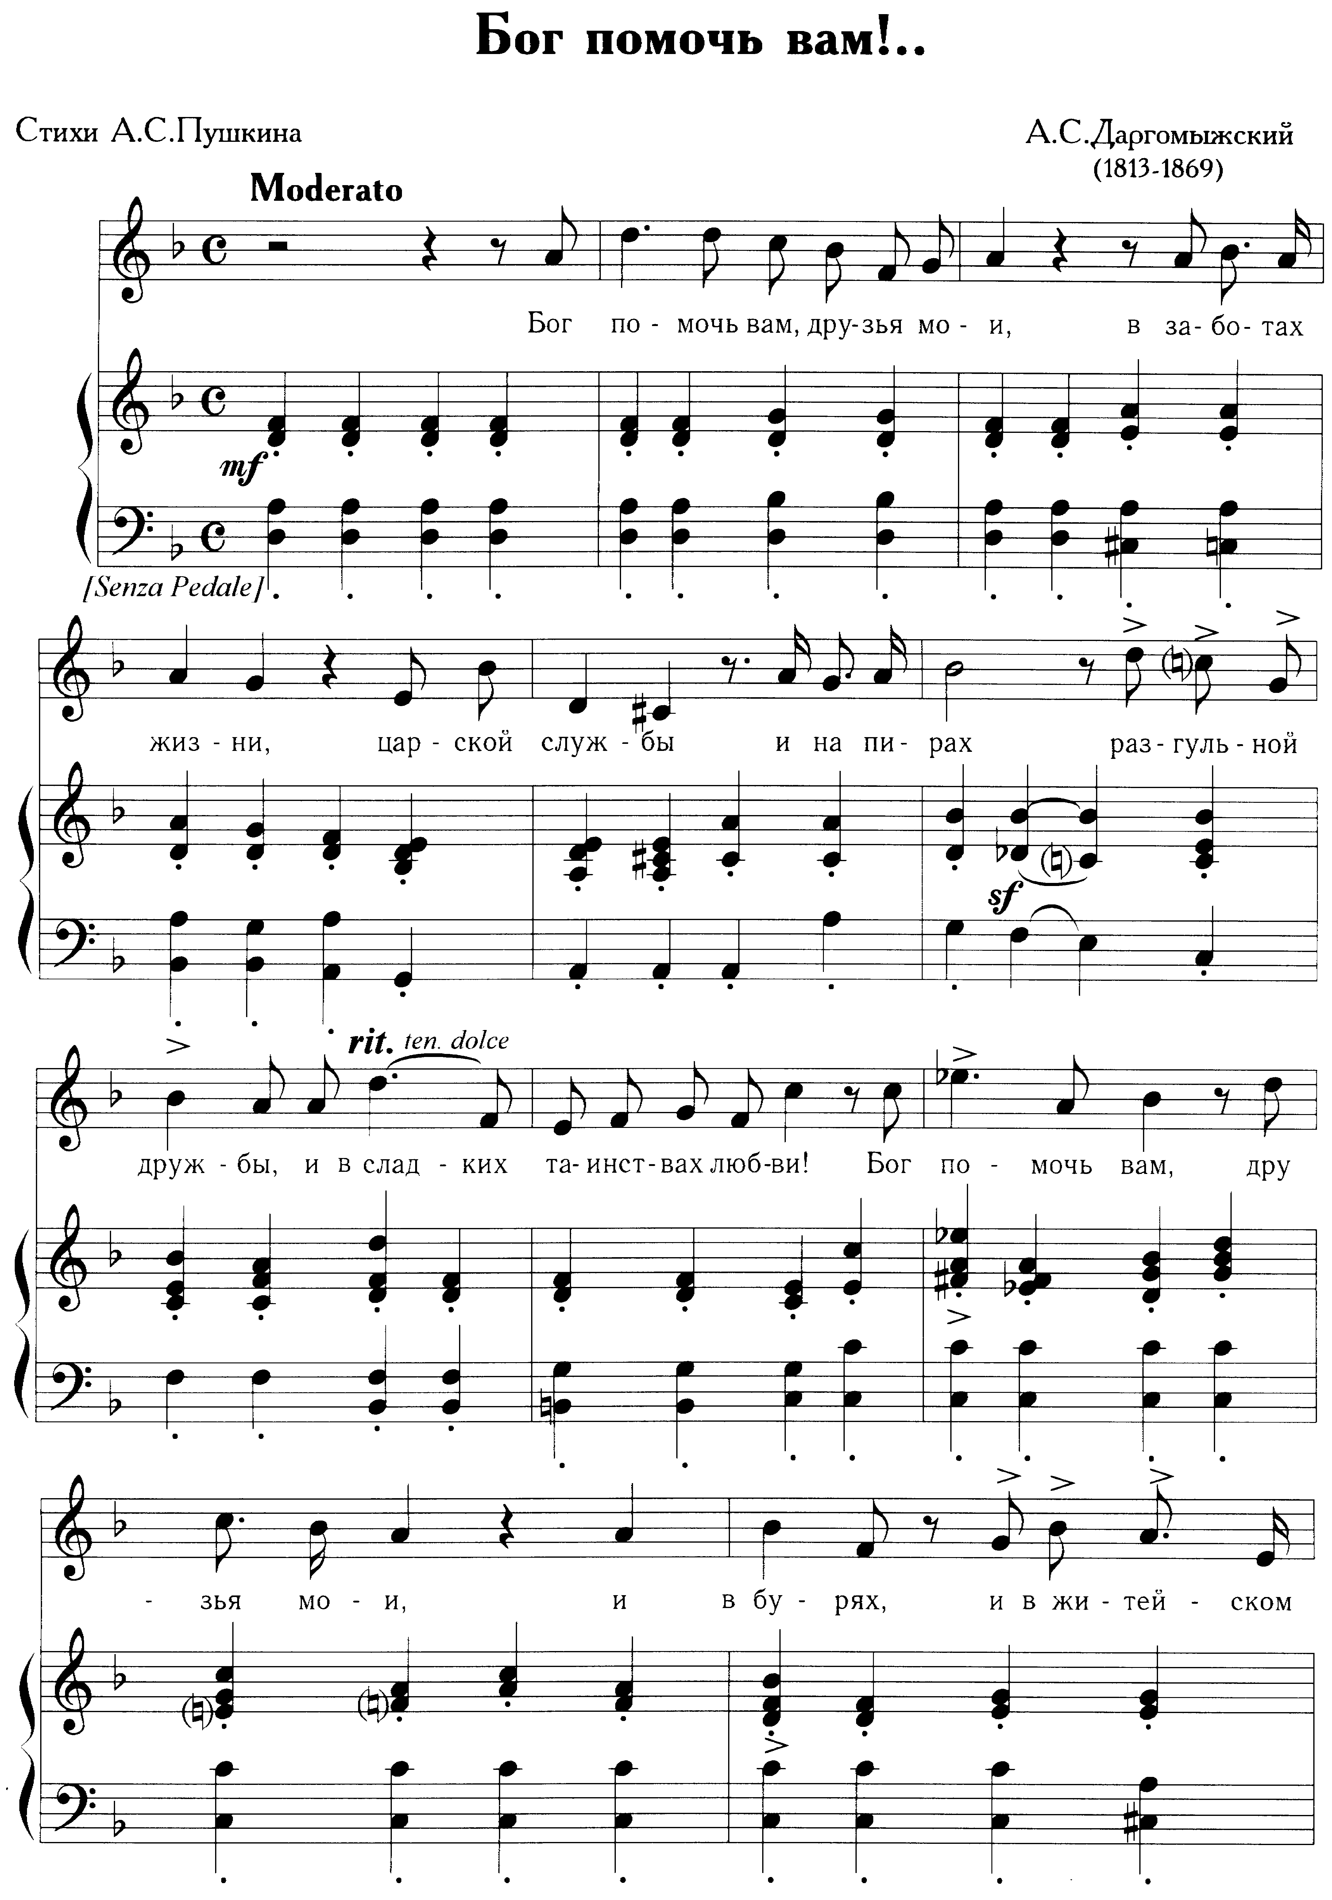
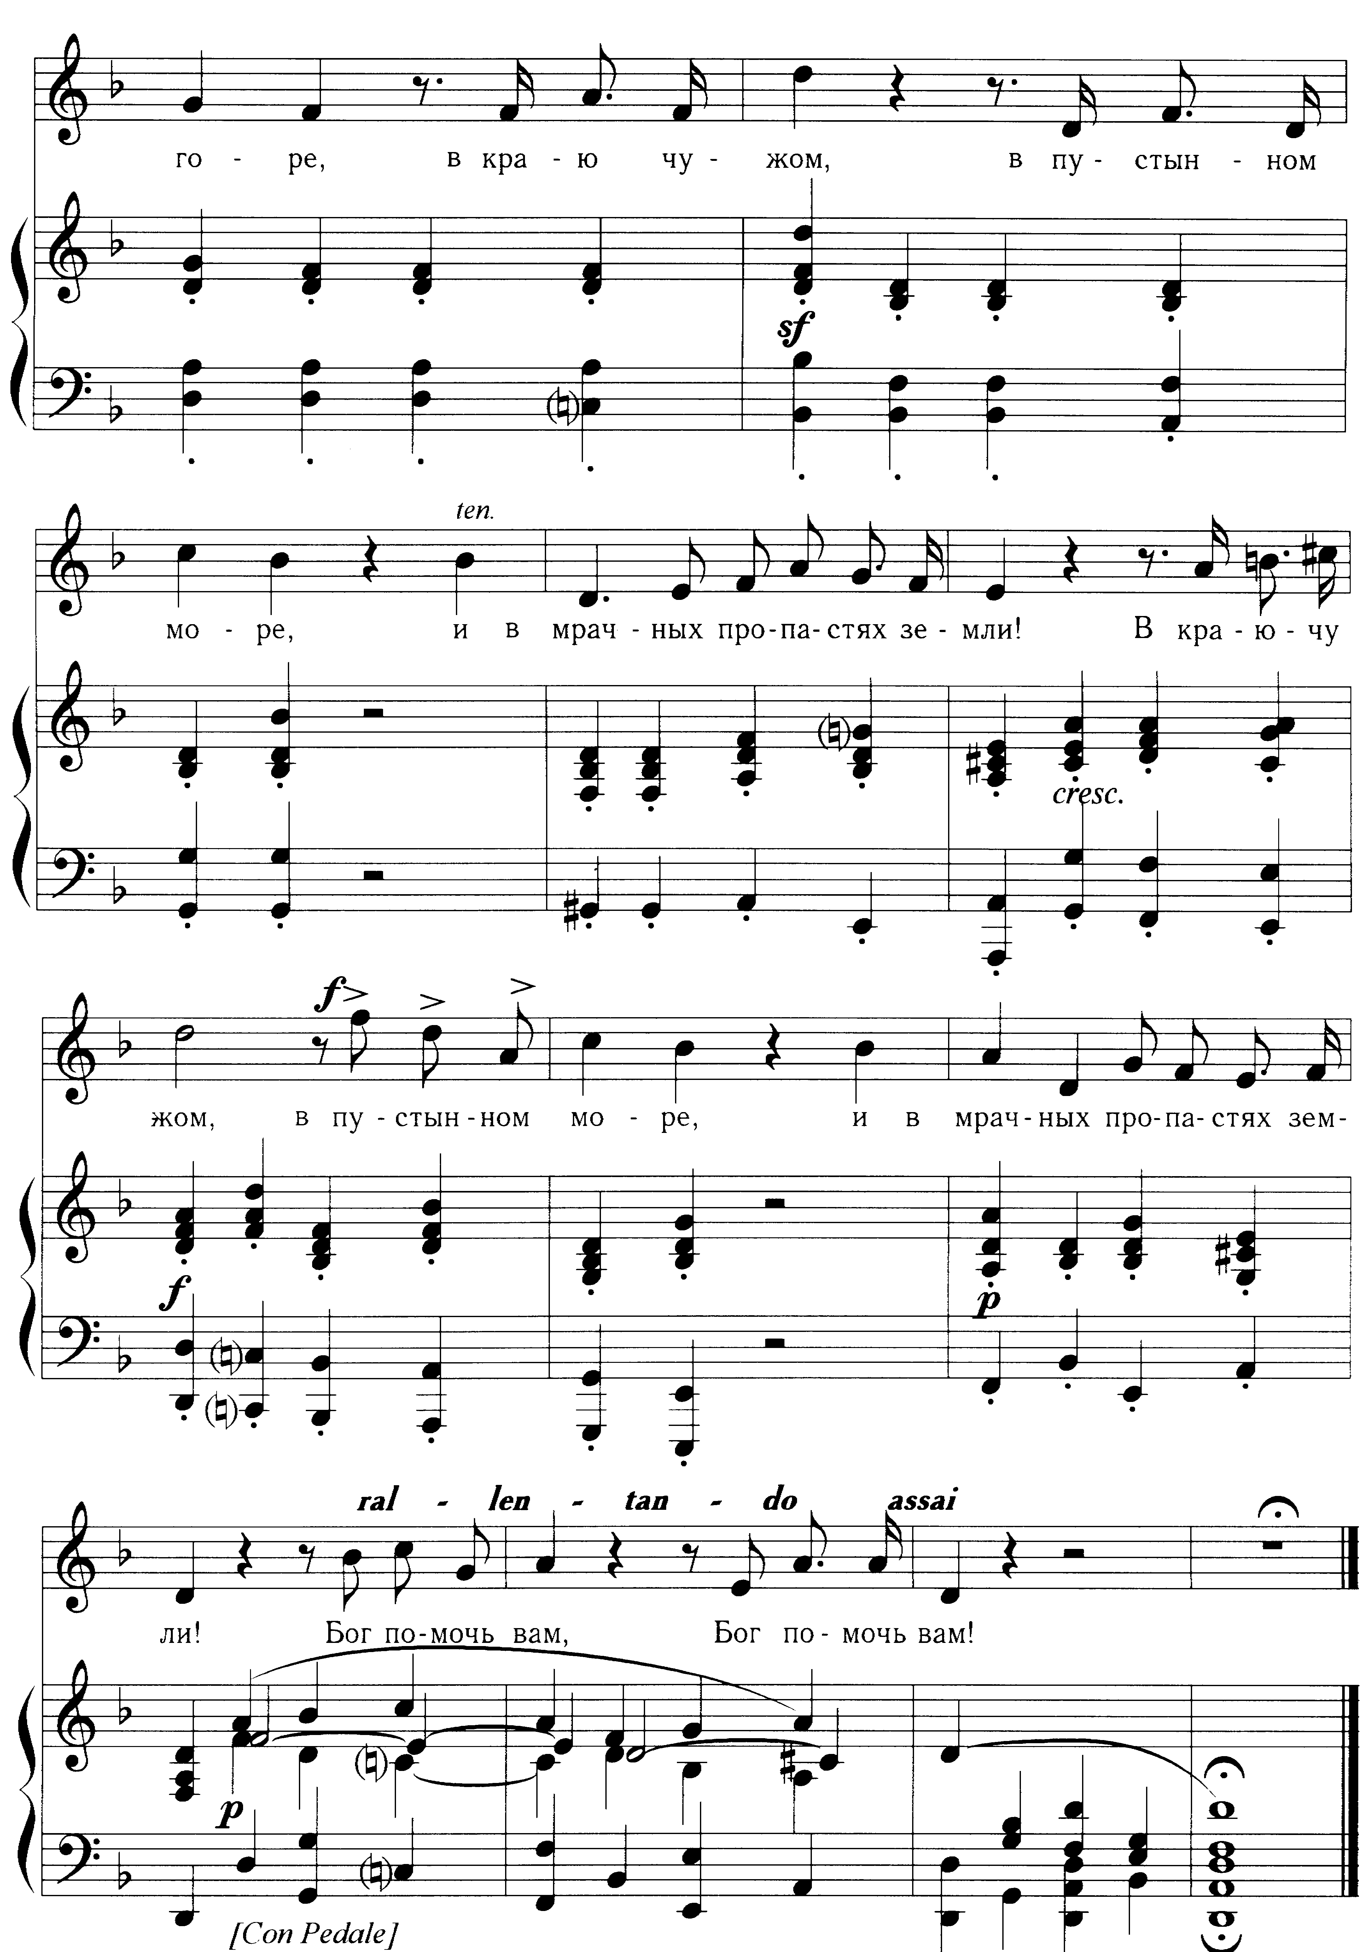

См.: Свасьян К.А. Философское мировоззрение Гёте.- Ереван, 1983.- С. 7.
См.: Г.И.Ганзбург. О либреттологии //Советская музыка [M.].-1990.-№2.-С.78-79.; Е.Д.Мышкис, Г.И.Ганзбург. Об одном способе самостоятельного изучения иноязычных либретто (структура учебного пособия) //Особенности преподавания иностранных языков в вузах искусств. Сборник научных трудов.-Л., Изд. ЛОЛГК, 1990.-С.135-141.; Г.И.Ганзбург. Либреттология и специальные аспекты изучения вокальных произведений Ф.Шуберта и Р.Шумана //Шуберт и шубертианство. Сборник материалов научного музыковедческого симпозиума. - Харьков, 1994.- С.83-90.; Г.И.Ганзбург. Шубертоведение и либреттология //Франц Шуберт: К 200-летию со дня рождения: Материалы Международной научной конференции.- М.: Прест, 1997.-С. 111-115; Пушкинистика и либреттология //Вісник Харківського університету № 449. Серія Філологія. Пушкін наприкінці ХХ століття. - Харків, 1999. - С. 261-266.
Т.Ливанова. Музыкальная драматургия Баха и ее исторические связи. - М., 1980. - С. 167.
Л.Ковнацкая. Бенджамин Бриттен. - М., 1974. - С. 322.
Цит. по: Житомирский Д.В. Роберт Шуман: Очерк жизни и творчества. - М., 1964. - С. 119.
Там же. - С. 351.
Цит. по: Найдич Э.Э. Стихотворение «19 октября 1827» //Литературный архив: Материалы по истории литературного и общественного движения. Т. 3. /Под ред. М.П.Алексеева. - М.-Л., 1951.- С. 17.
Подобное выражение употребил Р.Шуман, говоря о впечатлениях от музыки Бетховена. (См.: Шуман Р. О музыке и музыкантах: Собрание статей. Т. II-А. - М., 1978. - С. 54.)
Лосев А.Ф. История античной эстетики. [Т.3.]: Высокая классика. – М., 1974. – С. 31.
См. Найдич Э.Э. Стихотворение «19 октября 1827» //Литературный архив: Материалы по истории литературного и общественного движения. Т. 3. /Под ред. М.П.Алексеева. - М.-Л., 1951.- С. 18.; Левкович Я.Л. Лицейские годовщины //Стихотворения Пушкина 1820-1830-х годов: История создания и идейно-художественная проблематика. - Л., 1974.-С.86.
Комментарий //А.С.Пушкин. Полное собрание сочинений в 9 томах. Т.2. М., 1935.-С. 526-527.
И.И.Замотин. А.С.Пушкин: Очерк жизни и творчества. Минск, 1937.- С. 121
Э.Э.Найдич. Стихотворение «19 октября 1827» //Лит. архив. Т.3. М.-Л., 1951.- С. 13.
Б.Мейлах. Пушкин и его эпоха. М., 1958.- С. 381.
В.Г.Костин. Стихотворения Пушкина, посвященные лицейским годовщинам //Ученые записки. Т.36. Калинин, 1963.-С. 62-63.
Благой Д. Творческий путь Пушкина (1826-1830). – М., 1967. – С. 147.
Я.Л.Левкович. Лицейские годовщины //Стихотворения Пушкина 1820-1830-х годов: История создания и идейно-художественная проблематика. Л., 1974.- С. 86.
И.Ю.Юрьева. Пушкин и христианство. - М., 1999. - С. 15.
М.Ф.Мурьянов. Пушкинские эпитафии. М., 1995.- С. 56.
И.Ю.Юрьева ставит последнюю строку в параллель к изречению из Литургии св. Василия Великого. (См.: Юрьева И.Ю. Пушкин и христианство. - М., 1999. - С. 146.) Вопрос о том, повлекло ли отмеченное сходство выражений в пушкинском стихотворении и Литургии также и смысловое соответствие этих текстов, не решен и требует специального исследования.
Пущин И.И. Записки о Пушкине.- М.-Л., 1937.- С. 96-97.
См.: Декабристы: Биографический справочник. - М.: Наука, 1988. - С. 149.
См.: Там же. - С. 95-96.
Цит. по: Найдич Э.Э. Стихотворение «19 октября 1827» //Литературный архив: Материалы по истории литературного и общественного движения. Т. 3. /Под ред. М.П.Алексеева. - М.-Л., 1951.- С. 18.
Всего в кантате 12 частей. Последняя часть — хор «Gloria» напасан на дополнительную фразу, отсутствующую в тексте Евангения от Луки (в русском переводе: «Слава Отцу, Сыну и Святому Духу ныне, присно и вовеки веков. Аминь»).
См.: Найдич Э.Э. Стихотворение «19 октября 1827» //Литературный архив: Материалы по истории литературного и общественного движения. Т. 3. /Под ред. М.П.Алексеева. - М.-Л., 1951.- С. 23.
Туманина Н.В. Чайковский: Великий мастер.-М.: Наука,1968.-С. 236.
Оголевец А. Слово и музыка в вокально-драматических жанрах. - М.: 1960. - С. 148.
Шюре Э. История немецкой песни.- [СПб., 1884.] - С. 194.

